YUNUS EMRE İLKÖĞRETİM OKULU 7. SINIFLAR I. DÖNEM II. YAZILI SORULARI

A. Aşağıdaki yargılardan doğru olanların yanlarına D, yanlış olanların yanlarına Y yazınız.(10)

1. Besinler, mideden sonra kalın bağırsağa geçer.( )
2. Dişilerde yumurtalık tarafından androjen hormonu salgılanır. ( )
3. Beyin hafıza, öğrenme ve zeka merkezidir. ( )
4. İnsülin ve glukagon hormonları eşeysel bezler tarafından salgılanır. ( )
5. Bir cismin sürati attıkça kinetik enerjisi de artar.( )
6. İş birimi N.m dir ( )
7. Beyinciği çıkarılan bir kuş yaşayamaz. ( )
8. Karaciğer çok zehirli olan amonyağı üre ve ürik asite çevirerek boşaltıma yardımcı olur. ( )
9. Sinir hücrelerinde (nöronlarda) uyartının iletimi aksondan dentrite doğrudur. ( )
10. Enerji iş yapabilme yeteneğidir. ( )

B. Aşağıdaki cümlelerde boş bırakılan yerleri uygun ifadelerle doldurunuz.(20)

1. Tiroksin hormonu eksikliğinde ..................... hastalığı oluşur.
2. Böbreklerde oluşan idrarı, idrar kesesine taşıyan yapıya ...................... denir.
3. Kulaktaki ............................................ beyincikle birlikte vücudun denge işinden sorumludur.
4. Kulaktan yutağa açılan yapıya ......................................... denir.
5. Kinetik enerji ................... ve ............................ bağlıdır.
6. ................................luk yakını net görememe problemidir.
7. Görme duyu sinirlerinin gözden çıktığı yere .......................... denir.
8. Dilin arka kısmı .................. daha iyi algılar.
9. Kokunu algılanabilmesi için havaya yayılan koku taneciklerinin ........................... salgısı içinde çözünmesi gerekir.
10. Ses havada .............................. halinde yayılır.

C. Aşağıdaki çoktan seçmeli soruları yanıtlayınız.

1. Aşağıdaki şekilde yaya asılan G₁ ağırlığı 15 N dur.Yaydaki uzama miktarı x₁= 3 cm olmuştur.
G₂ ağırlığı asıldığında yaydaki uzama miktarı 6 cm olduğuna göre G₂ yükü kaç N dur?

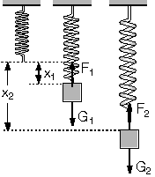

a) 5 b) 10 c) 25 d) 30

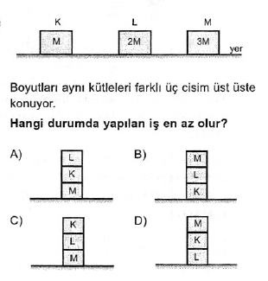
2.

3. Bir işçi ağırlığı 18 N olan bir sandığı kendi doğrultusunda 2 km uzağa taşıyor. Yapılan iş ne olur?

A ) 36 j B) 360 j C) 3600 j D) 36000 j

4.
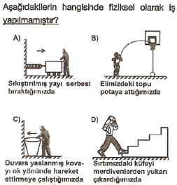

5.

6.
7.

8.
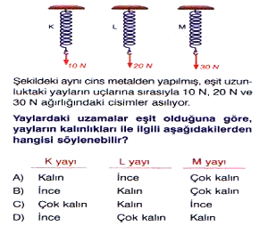

9. Kulak kepçesi --Kulak yolu --Kulak zarı—Çekiç-- Üzengi-- Örs --Oval pencere—salyangoz
Sıralamasında yanlış yere yazılan kısım hangisidir?
A) Salyangoz B) Örs
C) Kulak zarı D) Oval pencere

10. I. Büyüme hormonu salgılar
II. Beynin alt kısmında bulunur.
III. Tüm iç salgı bezlerinin çalışmasını düzenler.
Yukarıda verilen ifadeler hangi iç salgı bezini anlatır?
a)tiroit b)Hipofiz c)Pankreas d)yumurtalık

11.

F₂=11 N
m
F₂=4 N
F₁=5N

Sürtünmesiz düzlemde bulunan m kütleli cisme aynı anda üç kuvvet etki ediyor.
Cisim yatay doğrultuda 50 cm hareket ediyorsa yapılan iş kaç Joule’ dür?
a) 1 Joule b) 3 Joule
c) 4 Joule d)4,5 Joule

12.
2 kg
4h
K
L
2h
4 kg
M
3h
3 kg

Kütleleri ve yükseklikleri şekildeki gibi verilen K, L, M cisimlerinin potansiyel enerjileri için aşağıda verilenlerden hangisi yanlıştır?
a) Ep_{K} = Ep_{L} < Ep_{M} b)Ep_{K} > Ep_{L} > Ep_{M}
c)Ep_{L} > Ep_{K} = Ep_{M} d)Ep_{M} = Ep_{L} < Ep_{K}

13.
Yer
3h
2h
m
m
K
L
Ep_{K}
Ep_{L}

Sürtünmenin önemsiz olduğu ortamda m kütleli cisim 5h yüksekliğinden serbest bırakılıyor. Buna göre cismin K noktasındaki potansiyel enerjisinin L noktasındaki potansiyel enerjisine oranınedir?
a) b) c) d)

14. Yerden belirli bir yükseklikte bulunan bir cisim serbest bırakılıyor.
Bu durumda aşağıdaki ifadelerden hangileri doğrudur?
I-Cismin potansiyel enerjisi azalır
II-Cismin kinetik enerjisi azalır
III-Cismin hızı zamanla artar
a)I b)I-II-III c)- I-III d)II-III

